**GUÍA DE TRABAJO: INTERPRETACIÓN DE PLANOS**

**CURSO: 2° Básico 2020**

**NOMBRE**: **CURSO** 2° ___ **FECHA**………/……….....**2020**

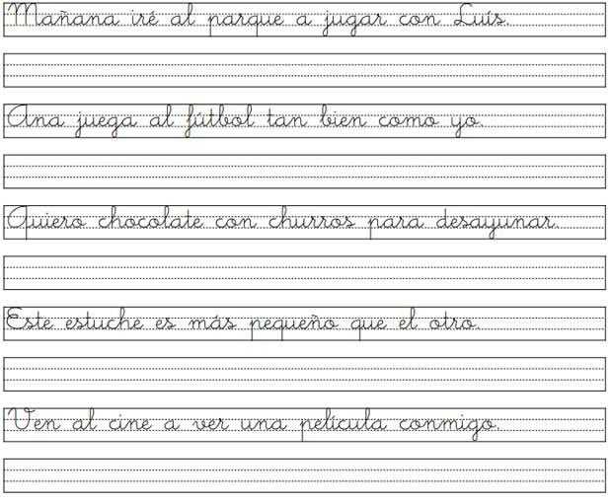

**Objetivo de Aprendizaje: Leer y dibujar planos simples de su entorno, utilizando puntos de referencia, categorías de posición relativa y simbología pictórica.**

**“RECORRIENDO MI BARRIO”**

**I.- Observa la rosa de los vientos y completa con los puntos cardinales que corresponden.**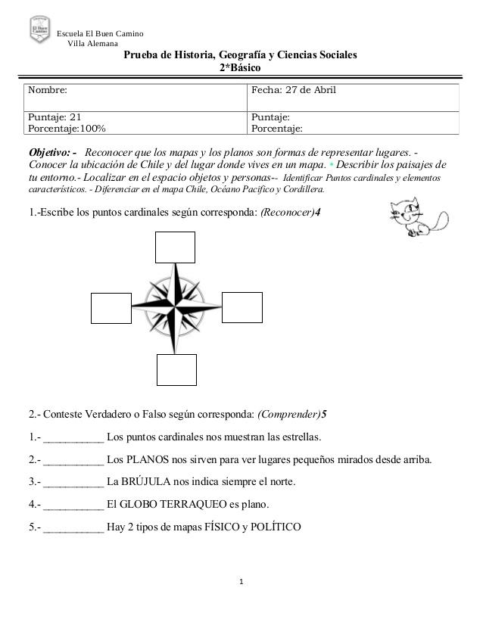

**II.- Contesta V si la aseveración es verdadera y F si es falsa.**

1.- ____________ Los puntos cardinales nos muestran las estrellas.

2.- ____________ Los planos sirven para ver lugares pequeños mirados desde arriba.

3.- ____________ La brújula nos indica siempre el norte.

**III.- Observa el plano y luego responde las preguntas.**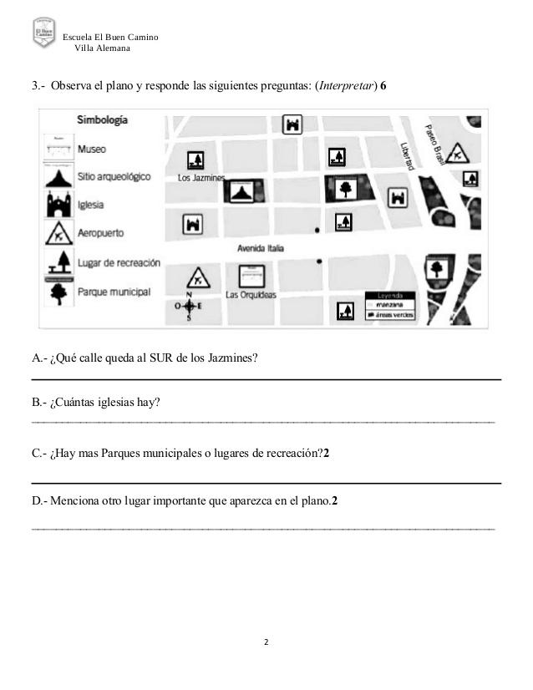

1.- ¿Qué calle queda al Sur de Los Jazmines?

_________________________________________________________________________________________

2.- ¿Cuántas iglesias hay en el plano?

________________________________________________________________________________________

3.- ¿Qué hay en mayor cantidad: Parques municipales o lugares de recreación?

_________________________________________________________________________________________

_________________________________________________________________________________________

4.- Menciona otro lugar importante que aparezca en el plano?

_________________________________________________________________________________________

**IV.- Observa y colorea este nuevo plano. Luego responde:**

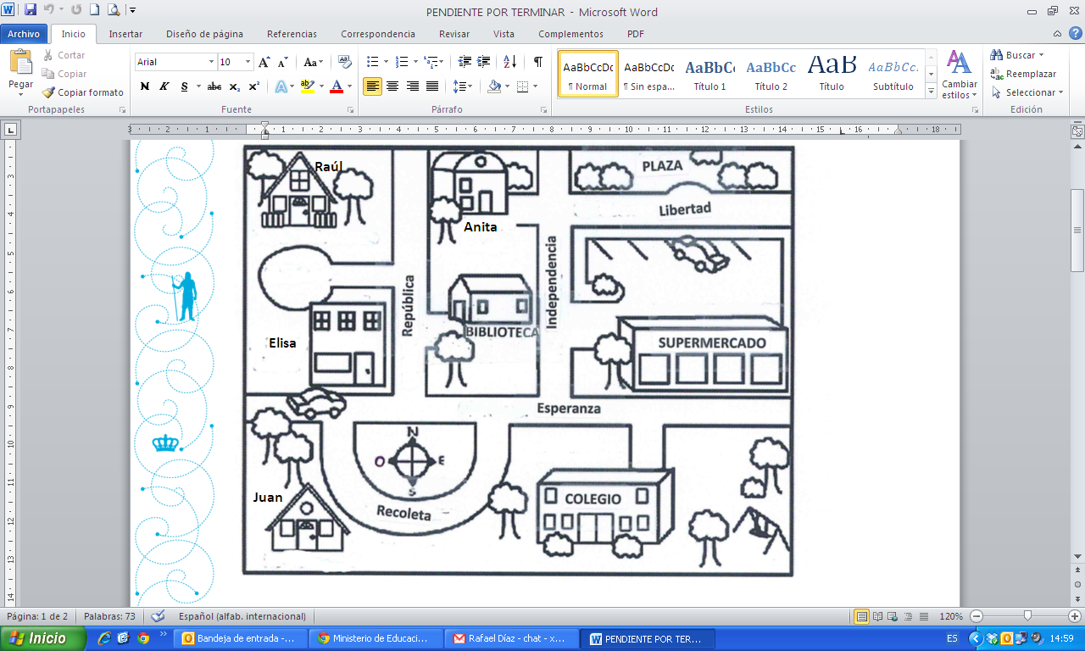









1.- Estás en la biblioteca y una persona te pregunta cómo se puede llegar al colegio, ¿qué instrucciones le darías? (Usa los puntos cardinales como referencia)

2.- Si estás en la casa de Elisa y necesitas comprar fruta en el supermercado, ¿por cuál calle caminas?

3.- Hoy la clase de Educación Física la harán en la plaza, ¿qué recorrido harán para caminar desde el colegio a la plaza?

_____________________________________________________________________________________

**V.- Utiliza tu cuaderno y dibuja un plano de tu pieza.**